TRƯỜNG ĐẠI HỌC BÁCH KHOA
KHOA ĐIỆN TỬ VIỄN THÔNG

BÁO CÁO

LẬP TRÌNH ĐA NỀN TẢNG

< Firebase Realtime Database >

Sinh viên thực hiện:
01. Trương Văn Tú Lớp: 22KTMT1 MSSV: 106220240
02. Trần Đình Quang Nhật Lớp: 22KTMT2 MSSV: 106220265

Người hướng dẫn:
TS. Nguyễn Duy Nhật Viễn

Đà Nẵng, 2025.

THUYẾT MINH

BÁO CÁO

LẬP TRÌNH ĐA NỀN TẢNG
< Firebase Realtime Database >

BẢNG PHÂN CÔNG CÔNG VIỆC TRONG NHÓM

STT | HỌ VÀ TÊN | NHIỆM VỤ | KHỐI LƯỢNG
01 | Trương Văn Tú | DatabaseService, CRUD tin nhắn & phòng, Offline & Realtime sync, Chat UI | 50%
02 | Trần Đình Quang Nhật | Setup Firebase, Auth, Login & Rooms UI, Drawer menu, Darkmode | 50%

Link code github: https://github.com/dotakk08/Project-3---Realtime-chat

Mục lục
NỘI DUNG 1
1. Cơ sở lý thuyết 1
1.1. Firebase Realtime Database 1
1.2. CRUD Operations với Realtime Database 1
1.3. Offline Capabilities và Sync 2
1.4. Security rules và Data validation 2
2. Triển khai và demo ứng dụng 2
2.1. Tóm tắt về cấu trúc file 2
2.2. Thực hiện Setup Firebase project 3
2.3. Triển khai CRUD operations với Realtime Database 4
2.4. Triển khai Offline Capabilities và Sync 5
2.5. Thực hiện Security Rules và Data Validation 5
TÀI LIỆU THAM KHẢO ..9
Nội dung
1. Cơ sở lý thuyết:
1.1. Firebase Realtime Database:
- Firebase Realtime Database là cơ sở dữ liệu NoSQL cho phép lưu trữ và đồng bộ hóa dữ liệu theo thời gian thực giữa các thiết bị, phù hợp cho các ứng dụng yêu cầu cập nhật dữ liệu ngay lập tức như chat, trò chuyện hoặc các ứng dụng cộng tác trực tuyến.
- Các khái niệm chính:
+ DatabaseReference: Tham chiếu đến vị trí của dữ liệu trong cơ sở dữ liệu. Mỗi DatabaseReference có thể được sử dụng để thực hiện các thao tác đọc và ghi dữ liệu.
+ DatabaseEvent: Sự kiện được phát ra khi dữ liệu tại vị trí tham chiếu thay đổi.
- Cài đặt: Để sử dụng ta cần cài đặt thư viện cho dự án Flutter bằng câu lệnh:
flutter pub add firebase_database
1.2. CRUD operations với Realtime Database:
- CRUD là viết tắt của Create (Tạo), Read (Đọc), Update (Cập nhật), Delete (Xoá).
- Với Realtime Database, bạn sẽ thao tác trên các node dữ liệu kiểu JSON dạng cây. Ví dụ tạo node mới, lắng nghe dữ liệu thay đổi, cập nhật một số trường hoặc xoá node.
- Dữ liệu thay đổi sẽ được đồng bộ theo thời gian thực giữa các client kết nối.
- Các cú pháp thướng được sử dụng:
- Đọc dữ liệu:
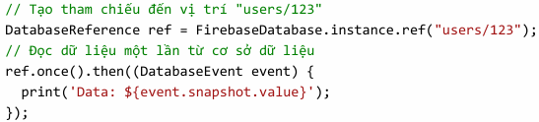
Trong đó:
+ DatabaseReference là tham chiếu đến vị trí của dữ liệu trong cơ sở dữ liệu.
+ once() được sử dụng để lấy dữ liệu một lần từ cơ sở dữ liệu và không lắng nghe các thay đổi sau đó.
+ event.snapshot.value chứa dữ liệu từ cơ sở dữ liệu.
- Ghi dữ liệu:
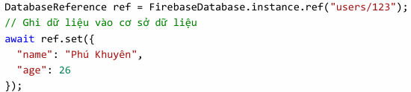
Hàm set() được sử dụng để lưu trữ dữ liệu tại vị trí chỉ định, thay thế bất kỳ dữ liệu nào đã tồn tại tại vị trí đó.
- Xóa dữ liệu:
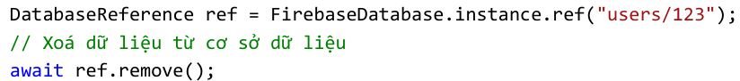
Hàm remove() được sử dụng để xoá dữ liệu tại vị trí chỉ định.
1.3. Offline Capabilities và Sync:
- Realtime Database hỗ trợ khả năng làm việc “ngoại tuyến” (offline) trên các nền tảng hỗ trợ, nghĩa là khi mất mạng vẫn có thể đọc/ghi dữ liệu cục bộ, và khi mạng hồi phục sẽ tự động đồng bộ dữ liệu lên server.
- Việc bật offline persistence cần cấu hình trên client SDK (trong ứng dụng mobile).
- Cần lưu ý: một số nền tảng (ví dụ web) có thể không hỗ trợ offline persistence theo cách tương tự.
1.4. Security rules và Data validation:
- Bảo mật dữ liệu rất quan trọng: bạn không nên để mọi người có thể đọc/ghi vô hạn.
- Realtime Database sử dụng ngôn ngữ rules để kiểm soát truy cập và xác thực dữ liệu mới được ghi vào. Ví dụ: chỉ người dùng đã đăng nhập mới được ghi; khi ghi tin nhắn phải có các trường sender, text, timestamp.
- Việc xác thực cấu trúc dữ liệu giúp mọi người dùng phải tuân theo định dạng chuẩn và tránh lưu dữ liệu lạ.
2. Triển khai và demo ứng dụng:
2.1. Tóm tắt về cấu trúc file:
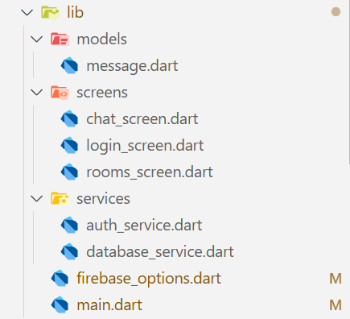
- Thư mục Models: Chứa các lớp mô hình dữ liệu (data model classes) — dùng để định nghĩa cấu trúc dữ liệu mà app xử lý.
+ message.dart: Đại diện cho một tin nhắn (message) trong chat app. Thường chứa các trường. Mục đích: dễ chuyển dữ liệu từ Firebase sang đối tượng Dart, giúp code rõ ràng và an toàn hơn.
- Thư mục screen: Chứa giao diện (UI screens) – mỗi file là một màn hình riêng trong app.
+ login_screen.dart → Màn hình đăng nhập / đăng ký tài khoản Firebase (sử dụng AuthService).
+ rooms_screen.dart → Màn hình hiển thị danh sách phòng chat (rooms). Có thể tạo mới, chọn phòng, và mở chat.
+ chat_screen.dart → Màn hình hiển thị tin nhắn trong 1 phòng cụ thể. Lắng nghe messages theo thời gian thực, hiển thị danh sách tin, gửi, sửa, xoá.
- Thư mục services: Chứa logic xử lý và kết nối Firebase (backend layer). Tách riêng phần “service” giúp tái sử dụng code dễ dàng, và UI không phụ thuộc vào Firebase trực tiếp.
+ auth_service.dart → Quản lý xác thực người dùng (login, signup, signout). Dùng FirebaseAuth.
+ database_service.dart → Quản lý dữ liệu thời gian thực (rooms, messages). Dùng FirebaseDatabase.
2.2. Thực hiện Setup Firebase project:
- Bước 1: Tạo Project trên Firebase Console
- Bước 2: Thêm ứng dụng Flutter vào Firebase Vì Flutter có thể chạy trên nhiều nền tảng (Android, iOS, Web, Desktop), ta cần thêm ứng dụng con (app) tương ứng vào Firebase project
- Ở trang Project Overview → Add App
- Sau khi đặt tên cho app, Firebase sẽ tạo ra 1 đoạn code cấu hình
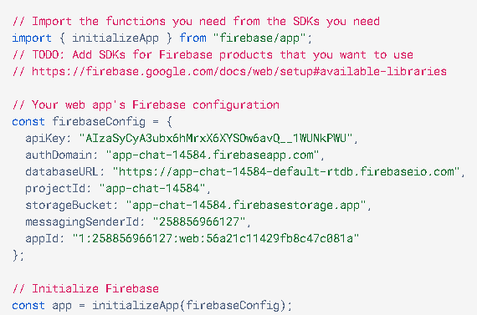

- Bước 3: Kết nối Firebase với Flutter
- Đầu tiên ta cài đặt thư viện bằng cách mở terminal tại thư mục chứa project và chạy các câu lệnh sau
flutter pub add firebase_core firebase_auth firebase_database
flutter pub add flutterfire_cli
- Tiếp theo là cấu hình FlutterFire. Công cụ flutterfire sẽ tự động tạo file firebase_options.dart chứa cấu hình bằng cách chạy câu lệnh sau:
flutterfire configure
- Sau đó chọn project Firebase vừa tạo. Chọn các platform sử dụng (Android, Web, v.v). Sau khi chạy xong, Flutter sinh ra file lib/firebase_options.dart. Thực hiện copy cấu hình Firebase tạo ra ở bước 2 và dán vào trong file.
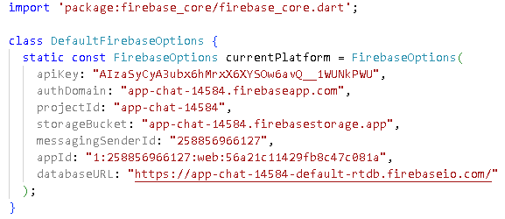
- Bước 4: Khởi tạo Firebase trong ứng dụng
- Trong file main.dart thêm nội dung sau:
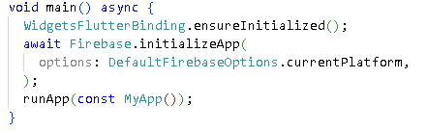
Điều này giúp đảm bảo Firebase được khởi động trước khi ứng dụng chạy, để các service khác có thể hoạt động.
2. 3. Triển khai CRUD operations với Realtime Database:
- Với Firebase, mọi dữ liệu được lưu ở dạng JSON và tổ chức theo cây (tree structure) như sau:
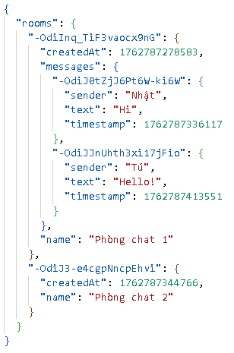
- rooms: chứa danh sách các phòng chat
- messages: chứa các tin nhắn, được nhóm theo roomId
- CRUD là 4 thao tác cơ bản với dữ liệu: Create, Read, Update, Delete. Dưới đây là cách ứng dụng thực hiện từng thao tác thông qua lớp DatabaseService.
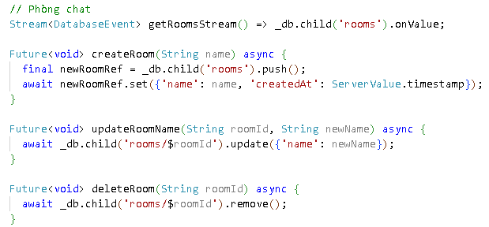
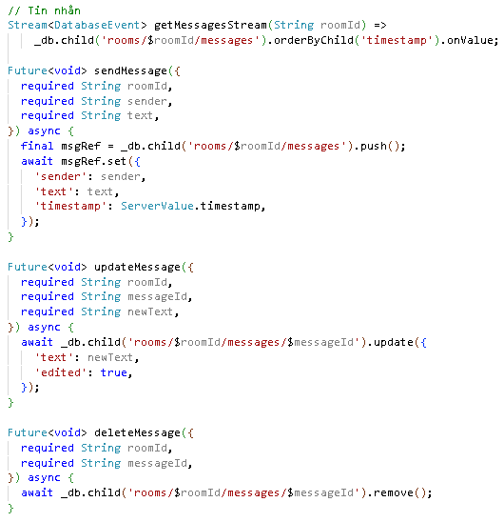
Ứng dụng đã triển khai đầy đủ 4 thao tác CRUD với Firebase Realtime Database.
Nhờ sử dụng StreamBuilder và các API realtime, dữ liệu được đồng bộ ngay lập tức giữa các người dùng, không cần refresh trang — thể hiện rõ đặc trưng của mô hình Realtime CRUD Application.
2.4. Triển khai Offline Capabilities và Sync:
- Trong file main.dart ta kích hoạt chế độ lưu trữ offline ngay khi khởi tạo Firebase:
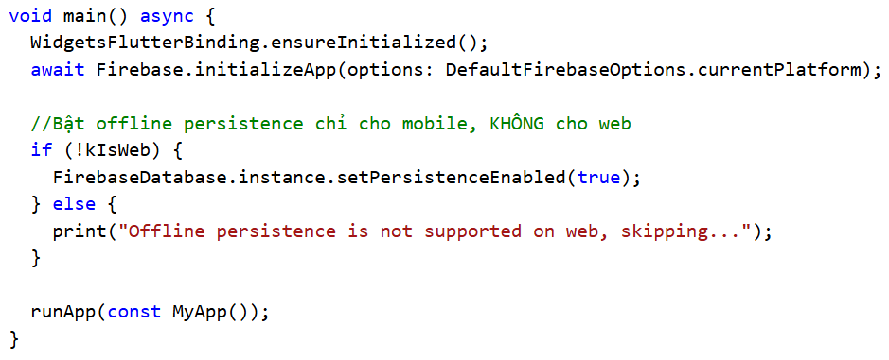
- Minh họa quy trình hệ thống:
Trạng thái | Hành vi ứng dụng | Kết quả
Có mạng | Người dùng gửi tin nhắn → Ghi trực tiếp lên server. | Dữ liệu hiển thị ngay trên tất cả thiết bị.
Mất mạng | Người dùng gửi tin nhắn → Lưu tạm vào bộ nhớ cache. | Giao diện vẫn hiển thị tin nhắn mới, không mất.
Khi mạng phục hồi | Firebase tự động đồng bộ dữ liệu cục bộ lên server. | Tin nhắn tạm được cập nhật thật trên database.
2.5. Thực hiện Security Rules và Data Validation:
- Firebase Realtime Database Security Rules được cấu hình trực tiếp trong Firebase Console → Realtime Database → Rules.
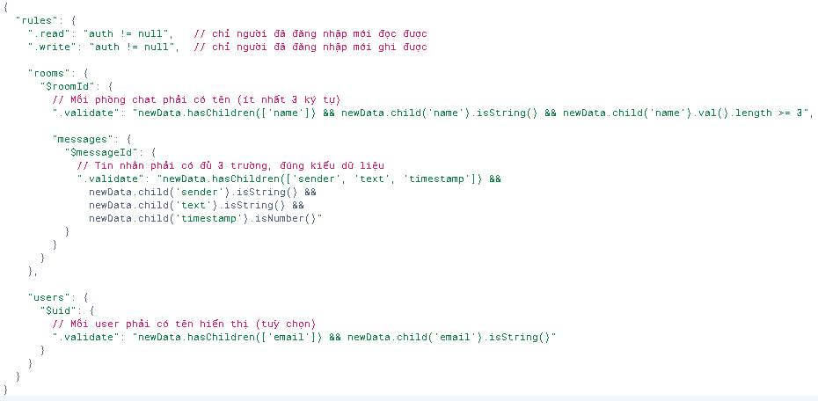
- Giải thích cách thức hoạt động:
- Security Rules: Chỉ người dùng đã đăng nhập mới đọc hoặc ghi toàn bộ database.
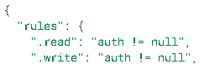
- Data validation
+ Phòng chat (Rooms): Mỗi phòng chat phải có name với kiểu chuỗi (string) và it nhất 3 ký tự. Điều này ngăn trường hợp tạo phòng rỗng hoặc tên quá ngắn.

+ Tin nhắn (messages): Mỗi tin nhắn phải có 3 trường bắt buộc, ngăn dữ liệu thiếu trường hoặc sai kiểu.
sender → tên hoặc email người gửi, chuỗi.
text → nội dung tin nhắn, chuỗi.
timestamp → thời gian gửi, số.
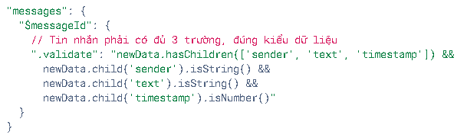
+ Người dùng (users): Mỗi người dùng lưu trong node users phải có email, kiểu string.
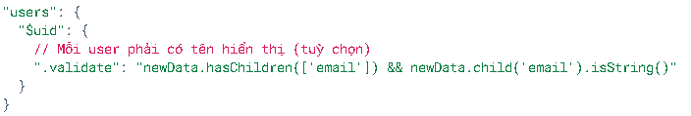

TÀI LIỆU THAM KHẢO
[1] ThS. Bùi Phú Khuyên, Giáo trình “LẬP TRÌNH TRÊN THIẾT BỊ DI ĐỘNG”, Trường Đại học Công nghệ TP.HCM (HUTECH), 2024
[2] Firebase, "Firebase Documentation," Google. [Online]. Available: https://firebase.google.com/docs
[3] Flutter, "Flutter Documentation," Google. [Online]. Available: https://flutter.dev/docs
[4] Firebase, "Firebase Security & Rules Guide," Google. [Online]. Available: https://firebase.google.com/docs/database/security
[5] FlutterFire, "FlutterFire Plugins Documentation." [Online]. Available: https://firebase.flutter.dev/docs/overview

